РЕЕСТР
военно-мемориальных объектов, находящихся в г. Мышкин Ярославской области
по состоянию на 01.11.2009 года

№ п/п | Наименование ВМО | Адрес | Дата установки | Статус | Где числится на балансе | Балансовая стоимость  руб. | Наименование организации, шефствующей над ВМО
1 | 2 | 3 | 4 | 5 | 6 | 7 | 8
1 | Мемориал Победы | г. Мышкин,  пл. 60-летия Победы | 2005 год | муниципальный | Имущество казны Мышкинского муниципального района | 11018338,29 | МОУ Мышкинская средняя общеобразовательная школа;  МУ ММР «Межпоселенческий Дом культуры»

Председатель комитета по управлению имуществом
администрации Мышкинского муниципального района Н.А. Шабанов

ПАСПОРТ
военно-мемориального объекта

-------------------------¬
¦ 1 ¦
L-------------------------
(учетный номер паспорта)

1. Место положения военно-мемориального объекта Ярославская область,

Г. Мышкин, площадь 60-летия Победы
(область, район, город, сельсовет, населенный пункт)

2. Дата установки 2005 год
(год)
3. Статус военно-мемориального объекта муниципальный объект
(федеральный объект, региональный объект, муниципальный объект)

4. Краткое описание военно-мемориального объекта
Комплекс состоит из центральной аллеи, выходящей на набережную реки Волги и перпендикулярно расположенной к ней площади, обрамленной радиусными стенами из красного и черного гранита.
На левой гранитной стене, длиной 42 м и высотой 2,4 м, расположены стелы из черного гранита с 7 бронзовыми барельефами Героев Советского Союза и списки жителей Мышкинского района, погибших на фронтах Великой Отечественной войны.
На правой гранитной стене Мемориала, длиной 32 м и высотой 2,4 м, из черного гранита выгравированы строки из подлинных писем И.Ф. Орлова, отца пятерых детей, призванного на фронт в 1941 году и погибшего в боях за Сталинград.
Перед этой надписью на гранитном постаменте бронзовая «Книга памяти» с краткой надписью: «Ушли на фронт из Мышкинского района 7623 человека. Погибли, умерли от ран, пропали без вести 4654 человека».
Центром композиции всего ансамбля является монументальная скульптура из бронзы - Памятник солдату-освободителю. Ее высота составляет 5,7 м.
Перед скульптурой воина на общем с ним постаменте расположена бронзовая Звезда и «Вечный огонь».
С двух сторон, при входе на Мемориал, установлены стилобаты из гранита с надписью "Вечная память".

5. Где числится на балансе Имущество казны Мышкинского муниципального района

6. Кто осуществляет уход за военно-мемориальным объектом

МОУ Мышкинская средняя общеобразовательная школа;
МУ ММР «Межпоселенческий Дом культуры»
7. Фотоснимок военно-мемориального объекта прилагается

8. Подписи, заверенные печатью представителей

Председатель комитета по управлению Начальник отдела военного
имуществом администрации комиссариата Ярославской области
Мышкинского муниципального по Большесельскому и
района Мышкинскому районам
______________________________ __________________________________

МП МП

«__» ____________________200_г. «__» _______________ 200_г.

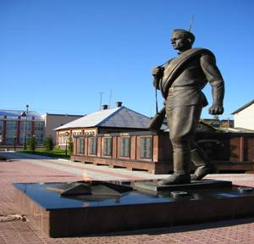
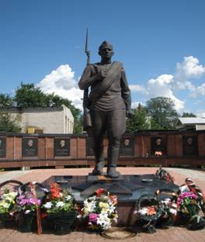
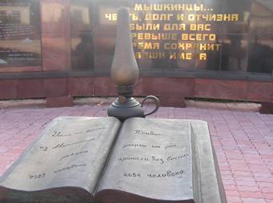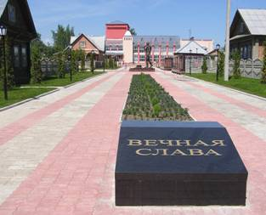
Мемориал Победы
г. Мышкин
РЕЕСТР
военно-мемориальных объектов Приволжского сельского поселения
Мышкинского муниципального района Ярославской области
по состоянию на 01.11.2009 года

№ п/п | Наименование ВМО | Адрес | Дата установки | Статус | Где числится на балансе | Наименование организации, шефствующей над ВМО
1 | 2 | 3 | 4 | 5 | 6 | 7
1 | Памятник | с. Поводнево | Май 2008 год | муниципальный | Администрация Приволжского с/п | МОУ Поводневская начальная школа-детский сад;  Структурное подразделение МУ ММР «Межпоселенческий Дом культуры» Поводневский СДК
2 | Памятник | с. Сера | 2004 год | муниципальный | Администрация Приволжского с/п | Филиал МУК «Опочининская межпоселенческая библиотека» ММР Серская библиотека
3 | Памятник | д. Высоково | 1982 год | муниципальный | Администрация Приволжского с/п | Администрация Приволжского с/п
4 | Памятник | д. Галачевская | 2004 год | муниципальный | Администрация Приволжского с/п | Структурное подразделение МУ ММР «Межпоселенческий Дом культуры» Галачевский СК
5 | Памятник | д. Коптево | 1973 год | муниципальный | Администрация Приволжского с/п | МОУ Коптевская основная общеобразовательная школа
6 | Памятник погибшим односельчанам | с. Богородское | 1986 год | муниципальный | Администрация Приволжского с/п | МОУ Богородская начальная школа-детский сад
7 | Памятник погибшим односельчанам | д. Мартыново | 1986 год | муниципальный | Администрация Приволжского с/п | МОУ Рождественская средняя общеобразовательная школа
8 | Памятник погибшим односельчанам | с. Рождествено | 1985 год | муниципальный | Администрация Приволжского с/п | МОУ Рождественская средняя общеобразовательная школа
9 | Памятник погибшим войнам в годы ВОВ | с. Шипилово | 2004 год | муниципальный | Администрация Приволжского с/п | МОУ Шипиловская основная  общеобразовательная школа
10 | Памятник погибшим воинам в годы ВОВ | д. Карпово | 1967 год | муниципальный | Администрация Приволжского с/п | Администрация Приволжского с/п
11 | Памятник погибшим воинам в годы ВОВ | п. Бобойковского льнозавода | 1975 год | муниципальный | Администрация Приволжского с/п | Администрация Приволжского с/п
12 | Памятник погибшим воинам в годы ВОВ | с. Архангельское | 1979 год | муниципальный | Администрация Приволжского с/п | МОУ Шипиловская основная  общеобразовательная школа
13 | Памятник погибшим воинам в годы ВОВ | д. Крюково | 1985 год | муниципальный | Администрация Приволжского с/п | МОУ Крюковская основная  общеобразовательная школа
14 | Памятник погибшим воинам в годы ВОВ | с. Флоровское | 1990 год | муниципальный | Администрация Приволжского с/п | Структурное подразделение МУ ММР «Межпоселенческий Дом культуры» Флоровский СК

Глава Приволжского сельского поселения Е.Н. Коршунова

ПАСПОРТ
военно-мемориального объекта

-------------------------¬
¦ 1 ¦
L-------------------------
(учетный номер паспорта)

1. Место положения военно-мемориального объекта Ярославская область,

Приволжское сельское поселение, с. Поводнево
(область, район, город, сельсовет, населенный пункт)

2. Дата установки май 2008 года
(год)

3. Статус военно-мемориального объекта муниципальный объект
(федеральный объект, региональный объект, муниципальный объект)

4. Краткое описание военно-мемориального объекта Черная мраморная плита с надписью «Вечная память воинам-землякам, погибшим в годы Великой Отечественной войны 1941-1945», 6 мраморных табличек с фамилиями погибших, выложен плиткой, огражден

5. Где числится на балансе Администрация Приволжского с/п

6. Кто осуществляет уход за военно-мемориальным объектом

МОУ Поводневская начальная школа-детский сад;
Структурное подразделение МУ ММР «Межпоселенческий Дом культуры» Поводневский СДК

7. Фотоснимок военно-мемориального объекта прилагается

8. Подписи, заверенные печатью представителей

Глава Приволжского сельского поселения Начальник отдела военного
комиссариата Ярославской области
по Большесельскому и
Мышкинскому районам

______________________________ __________________________________

МП МП

«__» ____________________200_г. «__» _______________ 200_г.

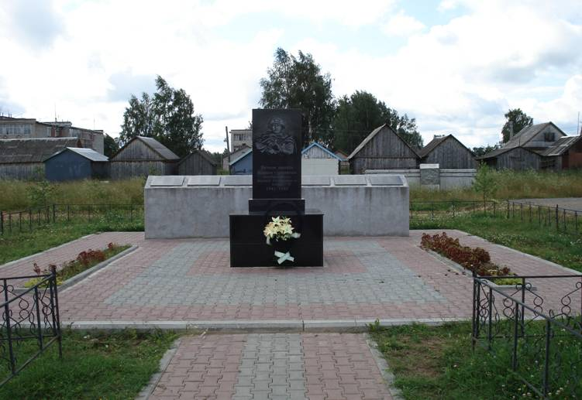

Памятник
с. Поводнево

ПАСПОРТ
военно-мемориального объекта

-------------------------¬
¦ 2 ¦
L-------------------------
(учетный номер паспорта)

1. Место положения военно-мемориального объекта Ярославская область,

Приволжское сельское поселение, с. Сера
(область, район, город, сельсовет, населенный пункт)

2. Дата установки 2004 год
(год)

3. Статус военно-мемориального объекта муниципальный объект
(федеральный объект, региональный объект, муниципальный объект)

4. Краткое описание военно-мемориального объекта Черная мраморная плита с надписью «Вечная память воинам-землякам, погибшим в годы Великой Отечественной войны 1941-1945», 5 мраморных табличек с фамилиями погибших, заасфальтирован, огражден

5. Где числится на балансе Администрация Приволжского с/п

6. Кто осуществляет уход за военно-мемориальным объектом

Филиал МУК «Опочининская межпоселенческая библиотека» ММР Серская библиотека

7. Фотоснимок военно-мемориального объекта прилагается

8. Подписи, заверенные печатью представителей

Глава Приволжского сельского поселения Начальник отдела военного
комиссариата Ярославской области
по Большесельскому и
Мышкинскому районам
______________________________ __________________________________

МП МП

«__» ____________________200_г. «__» _______________ 200_г.

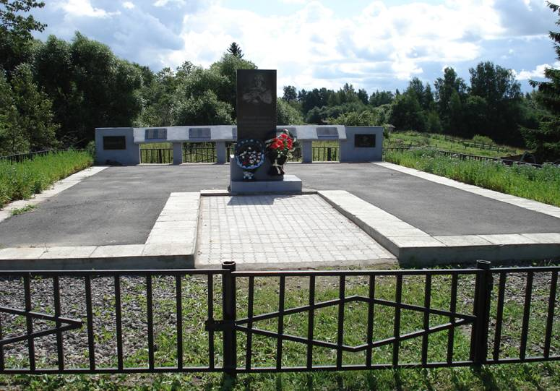

Памятник
с. Сера
ПАСПОРТ
военно-мемориального объекта

-------------------------¬
¦ 3 ¦
L-------------------------
(учетный номер паспорта)

1. Место положения военно-мемориального объекта Ярославская область,

Приволжское сельское поселение, д. Высоково
(область, район, город, сельсовет, населенный пункт)

2. Дата установки 1982 год
(год)

3. Статус военно-мемориального объекта муниципальный объект
(федеральный объект, региональный объект, муниципальный объект)

4. Краткое описание военно-мемориального объекта Памятник, выкрашенный серебряной краской, с фотографией и табличкой «Герою Советского Союза Торопову Александру Федоровичу 1923-1945 от благодарных земляков», огражден деревянным забором

5. Где числится на балансе Администрация Приволжского с/п

6. Кто осуществляет уход за военно-мемориальным объектом

Администрация Приволжского с/п

7. Фотоснимок военно-мемориального объекта прилагается

8. Подписи, заверенные печатью представителей

Глава Приволжского сельского поселения Начальник отдела военного
комиссариата Ярославской области
по Большесельскому и
Мышкинскому районам
______________________________ __________________________________

МП МП

«__» ____________________200_г. «__» _______________ 200_г.

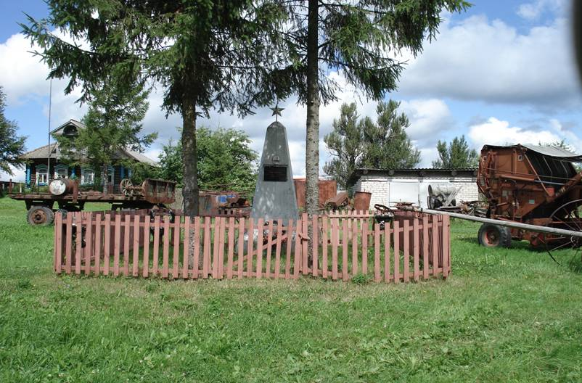

Памятник
д. Высоково
ПАСПОРТ
военно-мемориального объекта

-------------------------¬
¦ 4 ¦
L-------------------------
(учетный номер паспорта)

1. Место положения военно-мемориального объекта Ярославская область,

Приволжское сельское поселение, д. Галачевская
(область, район, город, сельсовет, населенный пункт)

2. Дата установки 2004 год
(год)

3. Статус военно-мемориального объекта муниципальный объект
(федеральный объект, региональный объект, муниципальный объект)

4. Краткое описание военно-мемориального объекта Черная мраморная плита с надписью «Вечная память воинам-землякам, погибшим в годы Великой Отечественной войны 1941-1945», 4 мраморные таблички с фамилиями погибших, выложен плиткой, огражден

5. Где числится на балансе Администрация Приволжского с/п

6. Кто осуществляет уход за военно-мемориальным объектом

Структурное подразделение МУ ММР «Межпоселенческий Дом культуры» Галачевский СК

7. Фотоснимок военно-мемориального объекта прилагается

8. Подписи, заверенные печатью представителей

Глава Приволжского сельского поселения Начальник отдела военного
комиссариата Ярославской области
по Большесельскому и
Мышкинскому районам
______________________________ __________________________________

МП МП

«__» ____________________200_г. «__» _______________ 200_г.

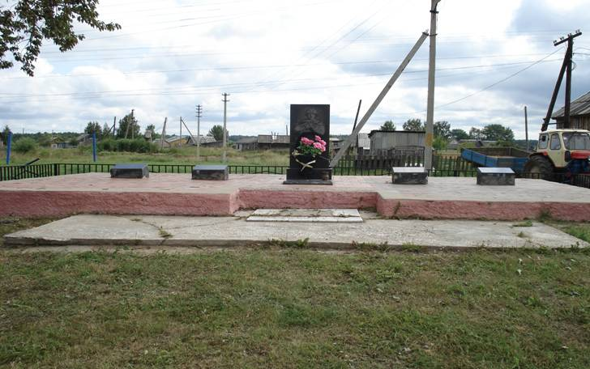

Памятник
д. Галачевская

ПАСПОРТ
военно-мемориального объекта

-------------------------¬
¦ 5 ¦
L-------------------------
(учетный номер паспорта)

1. Место положения военно-мемориального объекта Ярославская область,

Приволжское сельское поселение, д. Коптево
(область, район, город, сельсовет, населенный пункт)

2. Дата установки _1973_
(год)

3. Статус военно-мемориального объекта муниципальный объект
(федеральный объект, региональный объект, муниципальный объект)

4. Краткое описание военно-мемориального объекта Статуя солдата на постаменте, 5 табличек с фамилиями погибших, выложен плитами, не огражден

5. Где числится на балансе Администрация Приволжского с/п

6. Кто осуществляет уход за военно-мемориальным объектом

МОУ Коптевская основная общеобразовательная школа

7. Фотоснимок военно-мемориального объекта прилагается

8. Подписи, заверенные печатью представителей

Глава Приволжского сельского поселения Начальник отдела военного
комиссариата Ярославской области
по Большесельскому и
Мышкинскому районам

______________________________ __________________________________

МП МП

«__» ____________________200_г. «__» _______________ 200_г.

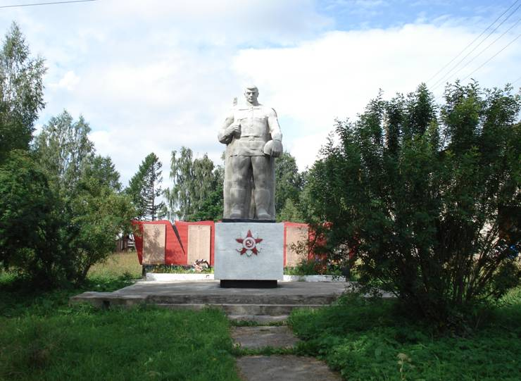
Памятник
д. Коптево

ПАСПОРТ
военно-мемориального объекта

-------------------------¬
¦ 6 ¦
L-------------------------
(учетный номер паспорта)

1. Место положения военно-мемориального объекта Ярославская область,

Приволжское сельское поселение, с. Богородское
(область, район, город, сельсовет, населенный пункт)

2. Дата установки 1986 год
(год)

3. Статус военно-мемориального объекта муниципальный объект
(федеральный объект, региональный объект, муниципальный объект)

4. Краткое описание военно-мемориального объекта Постамент с изображением лица солдата, выкрашен белой краской, 7 табличек с фамилиями погибших, огражден

5. Где числится на балансе Администрация Приволжского с/п

6. Кто осуществляет уход за военно-мемориальным объектом

МОУ Богородская начальная школа-детский сад

7. Фотоснимок военно-мемориального объекта прилагается

8. Подписи, заверенные печатью представителей

Глава Приволжского сельского поселения Начальник отдела военного
комиссариата Ярославской области
по Большесельскому и
Мышкинскому районам

______________________________ __________________________________

МП МП

«__» ____________________200_г. «__» _______________ 200_г.

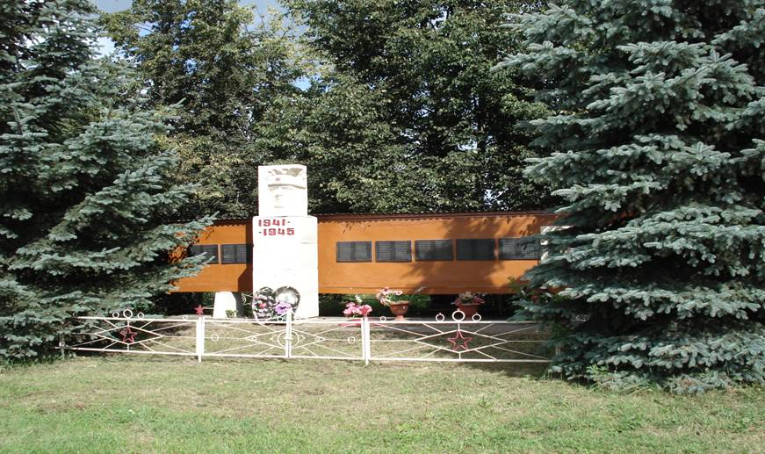
Памятник погибшим односельчанам
с. Богородское

ПАСПОРТ
военно-мемориального объекта

-------------------------¬
¦ 7 ¦
L-------------------------
(учетный номер паспорта)

1. Место положения военно-мемориального объекта Ярославская область,

Приволжское сельское поселение, д. Мартыново
(область, район, город, сельсовет, населенный пункт)

2. Дата установки 1986 год
(год)

3. Статус военно-мемориального объекта муниципальный объект
(федеральный объект, региональный объект, муниципальный объект)

4. Краткое описание военно-мемориального объекта Бетонный памятник с надписью «Вечная память павшим 1941-1945», 8 табличек с фамилиями погибших, огражден

5. Где числится на балансе Администрация Приволжского с/п

6. Кто осуществляет уход за военно-мемориальным объектом

МОУ Рождественская средняя общеобразовательная школа

7. Фотоснимок военно-мемориального объекта прилагается

8. Подписи, заверенные печатью представителей

Глава Приволжского сельского поселения Начальник отдела военного
комиссариата Ярославской области
по Большесельскому и
Мышкинскому районам

______________________________ _________________________________

МП МП

«__» ____________________200_г. «__» _______________ 200_г.

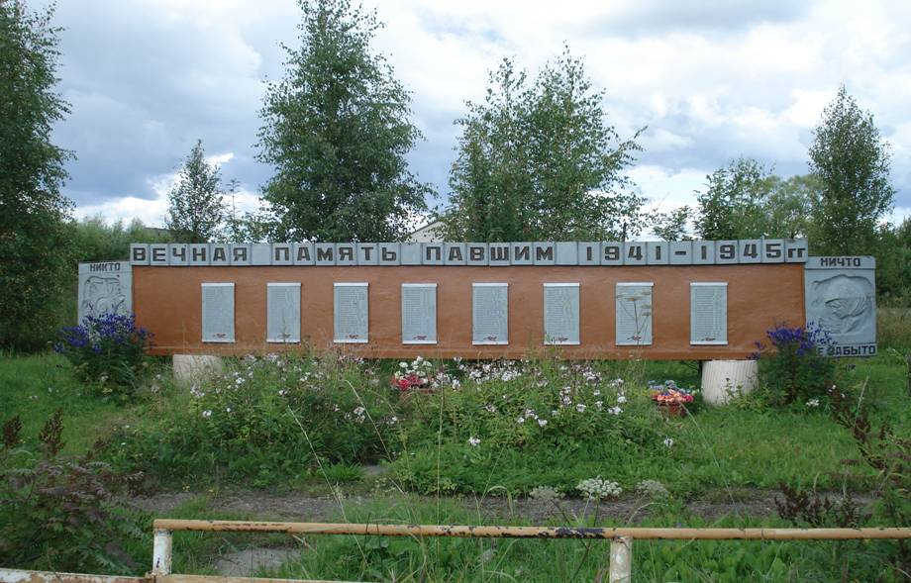

Памятник погибшим односельчанам
д. Мартыново

ПАСПОРТ
военно-мемориального объекта

-------------------------¬
¦ 8 ¦
L-------------------------
(учетный номер паспорта)

1. Место положения военно-мемориального объекта Ярославская область,

Приволжское сельское поселение, с. Рождествено
(область, район, город, сельсовет, населенный пункт)

2. Дата установки 1986 год
(год)

3. Статус военно-мемориального объекта муниципальный объект
(федеральный объект, региональный объект, муниципальный объект)

4. Краткое описание военно-мемориального объекта Памятник, выполненный из железа на бетонном основании с надписью «Вечно будет жить в наших сердцах память о воинах-земляках павших в суровой борьбе за Родину в Великой Отечественной войне 1941-1945 г.г.», огражден

5. Где числится на балансе Администрация Приволжского с/п

6. Кто осуществляет уход за военно-мемориальным объектом

МОУ Рождественская средняя общеобразовательная школа

7. Фотоснимок военно-мемориального объекта прилагается

8. Подписи, заверенные печатью представителей

Глава Приволжского сельского поселения Начальник отдела военного
комиссариата Ярославской области
по Большесельскому и
Мышкинскому районам

______________________________ __________________________________

МП МП

«__» ____________________200_г. «__» _______________ 200_г.

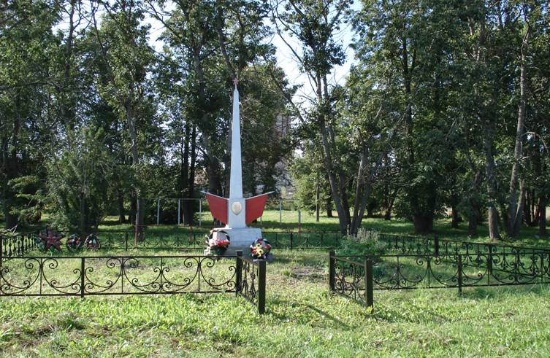

Памятник погибшим односельчанам
с. Рождествено

ПАСПОРТ
военно-мемориального объекта

-------------------------¬
¦ 9 ¦
L-------------------------
(учетный номер паспорта)

1. Место положения военно-мемориального объекта Ярославская область,

Приволжское сельское поселение, с.Шипилово
(область, район, город, сельсовет, населенный пункт)

2. Дата установки 2004 год
(год)

3. Статус военно-мемориального объекта муниципальный объект
(федеральный объект, региональный объект, муниципальный объект)

4. Краткое описание военно-мемориального объекта Черная мраморная плита с надписью «Вечная память воинам-землякам, погибшим в годы Великой Отечественной войны 1941-1945», 2 мраморные таблички с фамилиями погибших, выложен плиткой, не огражден

5. Где числится на балансе Администрация Приволжского с/п

6. Кто осуществляет уход за военно- мемориальным объектом

МОУ Шипиловская основная общеобразовательная школа

7. Фотоснимок военно-мемориального объекта прилагается

8. Подписи, заверенные печатью представителей

Глава Приволжского сельского поселения Начальник отдела военного
комиссариата Ярославской области
по Большесельскому и
Мышкинскому районам

______________________________ __________________________________

МП МП

«__» ____________________200_г. «__» _______________ 200_г.

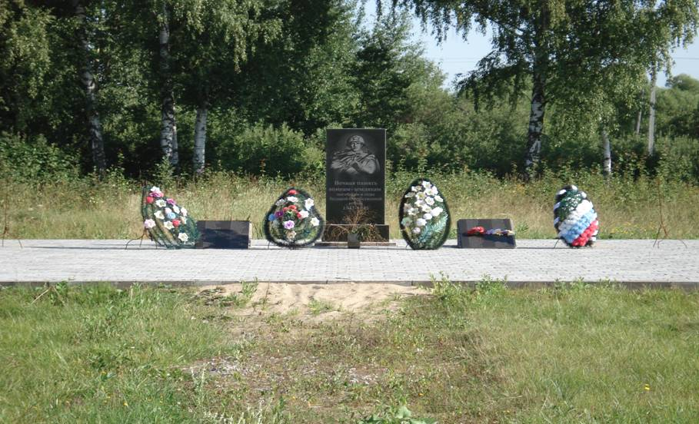

Памятник погибшим войнам в годы Великой Отечественной войны
с. Шипилово
ПАСПОРТ
военно-мемориального объекта

-------------------------¬
¦ 10 ¦
L-------------------------
(учетный номер паспорта)

1. Место положения военно-мемориального объекта Ярославская область,

Приволжское сельское поселение, д.Карпово
(область, район, город, сельсовет, населенный пункт)

2. Дата установки 1967 год
(год)

3. Статус военно-мемориального объекта муниципальный объект
(федеральный объект, региональный объект, муниципальный объект)

4. Краткое описание военно-мемориального объекта Бетонный памятник с бюстом солдата, огражден деревянным забором

5. Где числится на балансе Администрация Приволжского сельского поселения

6. Кто осуществляет уход за военно-мемориальным объектом

Администрация Приволжского сельского поселения

7. Фотоснимок военно-мемориального объекта прилагается

8. Подписи, заверенные печатью представителей

Глава Приволжского сельского поселения Начальник отдела военного
комиссариата Ярославской области
по Большесельскому и
Мышкинскому районам

______________________________ __________________________________

МП МП

«__» ____________________200_г. «__» _______________ 200_г.

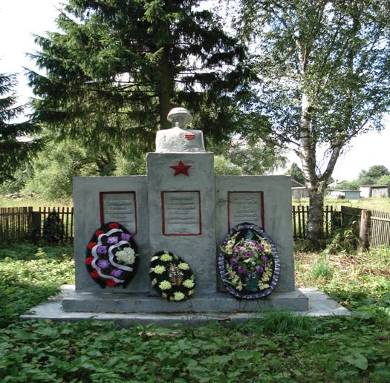

Памятник погибшим войнам в годы Великой Отечественной войны
д. Карпово

ПАСПОРТ
военно-мемориального объекта

-------------------------¬
¦ 11 ¦
L-------------------------
(учетный номер паспорта)

1. Место положения военно-мемориального объекта Ярославская область,

Приволжское сельское поселение, п. Бобойковского льнозавода
(область, район, город, сельсовет, населенный пункт)

2. Дата установки 1975 год
(год)

3. Статус военно-мемориального объекта муниципальный объект
(федеральный объект, региональный объект, муниципальный объект)

4. Краткое описание военно-мемориального объекта Памятник на бетонном основании, выполнен из железа, выкрашен серебряной краской, имеется табличка с надписью «Воинам землякам, погибшим в годы ВОВ», огражден деревянным забором

5. Где числится на балансе Администрация Приволжского с/п

6. Кто осуществляет уход за военно-мемориальным объектом

Администрация Приволжского сельского поселения

7. Фотоснимок военно-мемориального объекта прилагается

8. Подписи, заверенные печатью представителей

Глава Приволжского сельского поселения Начальник отдела военного
комиссариата Ярославской области
по Большесельскому и
Мышкинскому районам

______________________________ __________________________________

МП МП

«__» ____________________200_г. «__» _______________ 200_г.

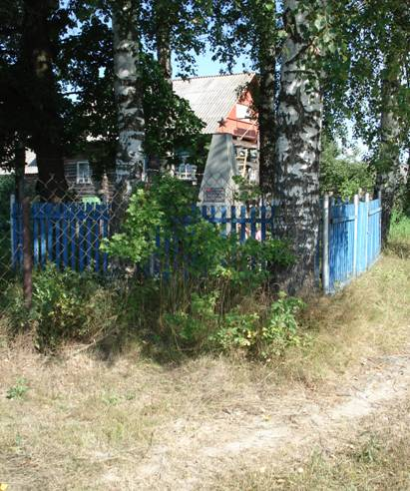

Памятник погибшим войнам в годы Великой Отечественной войны
п. Бобойковского льнозавода

ПАСПОРТ
военно-мемориального объекта

-------------------------¬
¦ 12 ¦
L-------------------------
(учетный номер паспорта)

1. Место положения военно-мемориального объекта Ярославская область,

Приволжское сельское поселение, с. Архангельское
(область, район, город, сельсовет, населенный пункт)

2. Дата установки 1979 год
(год)

3. Статус военно-мемориального объекта муниципальный объект
(федеральный объект, региональный объект, муниципальный объект)

4. Краткое описание военно-мемориального объекта Кирпичный памятник на бетонном основании, выкрашен белой краской, имеется надпись «Люди! Покуда сердца стучатся, помните какой ценой завоевано счастье, пожалуйста, цените», частично выложен плиткой, 6 табличек с фамилиями погибших, огражден деревянным забором

5. Где числится на балансе Администрация Приволжского с/п

6. Кто осуществляет уход за военно-мемориальным объектом

МОУ Шипиловская основная общеобразовательная школа

7. Фотоснимок военно-мемориального объекта прилагается

8. Подписи, заверенные печатью представителей

Глава Приволжского сельского поселения Начальник отдела военного
комиссариата Ярославской области
по Большесельскому и
Мышкинскому районам

______________________________ __________________________________

МП МП

«__» ____________________200_г. «__» _______________ 200_г.

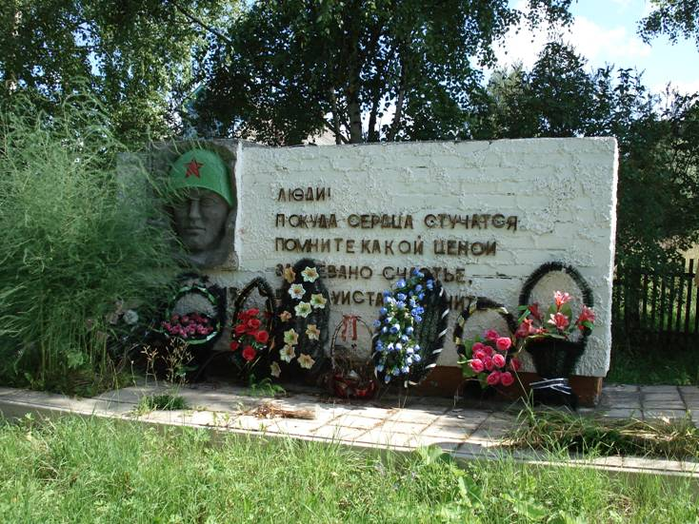

Памятник погибшим воинам в годы Великой Отечественной войны
с. Архангельское
ПАСПОРТ
военно-мемориального объекта

-------------------------¬
¦ 13 ¦
L-------------------------
(учетный номер паспорта)

1. Место положения военно-мемориального объекта Ярославская область,

Приволжское сельское поселение, д. Крюково
(область, район, город, сельсовет, населенный пункт)

2. Дата установки 1985 год
(год)

3. Статус военно-мемориального объекта муниципальный объект
(федеральный объект, региональный объект, муниципальный объект)

4. Краткое описание военно-мемориального объекта Бетонный памятник с надписью «Вечная память павшим за Родину 1941-1945 г.г.», частично выложен плиткой, 13 табличек с фамилиями погибших, огражден

5. Где числится на балансе Администрация Приволжского с/п

6. Кто осуществляет уход за военно-мемориальным объектом

МОУ Крюковская основная общеобразовательная школа

7. Фотоснимок военно-мемориального объекта прилагается

8. Подписи, заверенные печатью представителей

Глава Приволжского сельского поселения Начальник отдела военного
комиссариата Ярославской области
по Большесельскому и
Мышкинскому районам

______________________________ __________________________________

МП МП

«__» ____________________200_г. «__» _______________ 200_г.

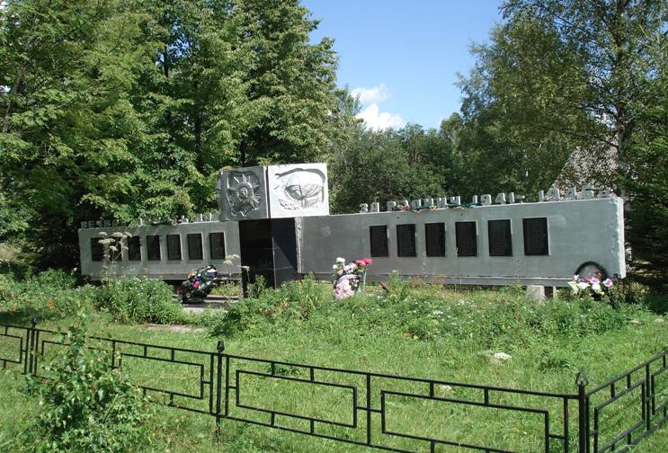

Памятник погибшим воинам в годы Великой Отечественной войны
д. Крюково

ПАСПОРТ
военно-мемориального объекта

-------------------------¬
¦ 14 ¦
L-------------------------
(учетный номер паспорта)

1. Место положения военно-мемориального объекта Ярославская область,

Приволжское сельское поселение, с. Флоровское
(область, район, город, сельсовет, населенный пункт)

2. Дата установки 1990 год
(год)

3. Статус военно-мемориального объекта муниципальный объект
(федеральный объект, региональный объект, муниципальный объект)

4. Краткое описание военно-мемориального объекта Бетонный, выкрашенный памятник с надписью «Вечная память павшим», частично выложен плиткой, 4 таблички с фамилиями погибших, огражден деревянным забором

5. Где числится на балансе Администрация Приволжского с/п

6. Кто осуществляет уход за военно-мемориальным объектом

Структурное подразделение МУ ММР «Межпоселенческий Дом культуры» Флоровский СК

7. Фотоснимок военно-мемориального объекта прилагается

8. Подписи, заверенные печатью представителей

Глава Приволжского сельского поселения Начальник отдела военного
комиссариата Ярославской области
по Большесельскому и
Мышкинскому районам

______________________________ __________________________________

МП МП

«__» ____________________200_г. «__» _______________ 200_г.

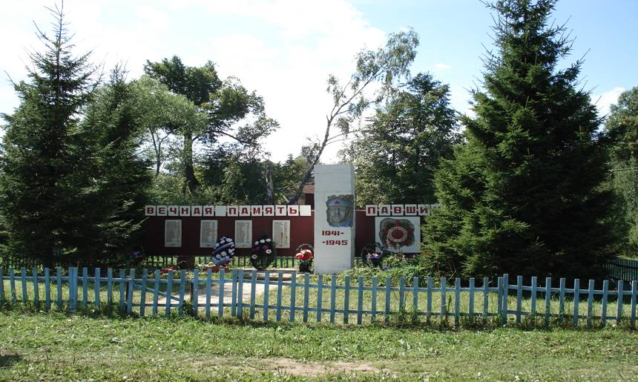

Памятник погибшим воинам в годы Великой Отечественной войны
с. Флоровское

РЕЕСТР
военно-мемориальных объектов Охотинского сельского поселения
Мышкинского муниципального района Ярославской области
по состоянию на 01.11.2009 года

№ п/п | Наименование ВМО | Адрес | Дата установки | Статус | Где числится на балансе | Наименование организации, шефствующей над ВМО
1 | 2 | 3 | 4 | 5 | 6 | 7
1 | Памятник | с. Охотино | 2004 год | муниципальный | Администрация Охотинского с/п | МОУ Охотинская начальная школа-детский сад
2 | Памятник | д. Костюрино | 1981 год | муниципальный | Администрация Охотинского с/п | МОУ Кирьяновская средняя общеобразовательная школа

Глава Охотинского сельского поселения Н.С. Гусева

ПАСПОРТ
военно-мемориального объекта

-------------------------¬
¦ 1 ¦
L-------------------------
(учетный номер паспорта)

1. Место положения военно-мемориального объекта Ярославская область,

Охотинское сельское поселение, с. Охотино
(область, район, город, сельсовет, населенный пункт)

2. Дата установки 2004 год
(год)

3. Статус военно-мемориального объекта муниципальный объект
(федеральный объект, региональный объект, муниципальный объект)

4. Краткое описание военно-мемориального объекта Черная мраморная плита с надписью «Вечная память воинам-землякам, погибшим в годы Великой Отечественной войны 1941-1945», 2 мраморные таблички с фамилиями погибших, частично выложен плиткой, не огражден

5. Где числится на балансе Администрация Охотинского с/п

6. Кто осуществляет уход за военно-мемориальным объектом

МОУ Охотинская начальная школа-детский сад

7. Фотоснимок военно-мемориального объекта прилагается

8. Подписи, заверенные печатью представителей

Глава Охотинского сельского поселения Начальник отдела военного
комиссариата Ярославской области
по Большесельскому и
Мышкинскому районам

______________________________ __________________________________

МП МП

«__» ____________________200_г. «__» _______________ 200_г.

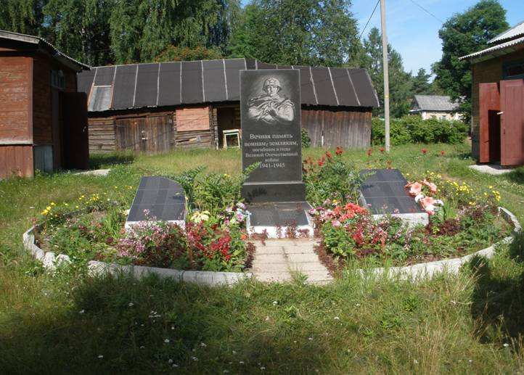

Памятник
с. Охотино
ПАСПОРТ
военно-мемориального объекта

-------------------------¬
¦ 2 ¦
L-------------------------
(учетный номер паспорта)

1. Место положения военно-мемориального объекта Ярославская область,

Охотинское сельское поселение, д. Костюрино
(область, район, город, сельсовет, населенный пункт)

2. Дата установки 1981 год
(год)

3. Статус военно-мемориального объекта муниципальный объект
(федеральный объект, региональный объект, муниципальный объект)

4. Краткое описание военно-мемориального объекта Бетонный памятник, выкрашен белой краской, 12 табличек с фамилиями погибших, частично выложен плитами, огражден деревянным забором

5. Где числится на балансе Администрация Охотинского с/п

6. Кто осуществляет уход за военно-мемориальным объектом

МОУ Кирьяновская средняя общеобразовательная школа

7. Фотоснимок военно-мемориального объекта прилагается

8. Подписи, заверенные печатью представителей

Глава Охотинского сельского поселения Начальник отдела военного
комиссариата Ярославской области
по Большесельскому и
Мышкинскому районам

______________________________ __________________________________

МП МП

«__» ____________________200_г. «__» _______________ 200_г.

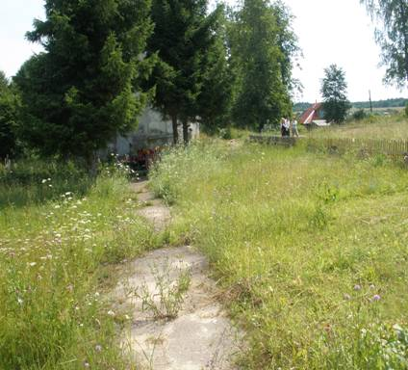
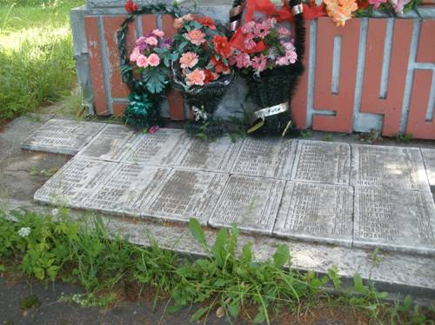

Памятник
д. Костюрино

РЕЕСТР
воинских захоронений Приволжского сельского поселения
Мышкинского муниципального района Ярославской области
по состоянию на 01.11.2009 года

№ п/п | Наименование воинского захоронения | Адрес | Дата захоронения | Количество захороненных | Статус | Где числится на балансе | Наименование организации, шефствующей над воинским захоронением
1 | 2 | 3 | 4 | 5 | 6 | 7 | 8
1 | Братская могила советских летчиков | с. Рождествено  (сельское кладбище) | 1942 год | 4 | муниципальный | Администрация Приволжского с/п | МОУ Рождественская средняя общеобразовательная школа

Глава Приволжского сельского поселения Е.Н. Коршунова

ПАСПОРТ
воинского захоронения

-------------------------¬
¦ 1 ¦
L-------------------------
(учетный номер паспорта)

1. Место положения воинского захоронения Ярославская область,

Приволжское сельское поселение, с. Рождествено (сельское
(область, район, город, сельсовет, населенный пункт)
кладбище)

2. Дата захоронения 1942 год
(год)

3. Статус воинского захоронения муниципальный объект
(федеральный объект, региональный объект, муниципальный объект)

4. Краткое описание воинского захоронения Черная мраморная плита с надписью «Летчикам 42^{го} Краснознаменного авиационного полка, погибшим у с. Рождествено в 1942 году
летчик старшина Овсянников С.Т., штурман старшина
Петропавлов А.И., стрелок-радист мл. сержант Семенов П.Т., возд.стрелок мл.сержант Лямин Т.П.», выложен плиткой, огражден

5. Где числится на балансе Администрация Приволжского с/п

6. Кто осуществляет уход за воинским захоронением

МОУ Рождественская средняя общеобразовательная школа

7. Фотоснимок воинского 8. Схема расположения воинского
захоронения захоронения

прилагается прилагается

9. Подписи, заверенные печатью представителей

Глава Приволжского сельского поселения Начальник отдела военного
комиссариата Ярославской области
по Большесельскому и
Мышкинскому районам

______________________________ __________________________________

МП МП
«__» ____________________200_г. «__» _______________ 200_г.

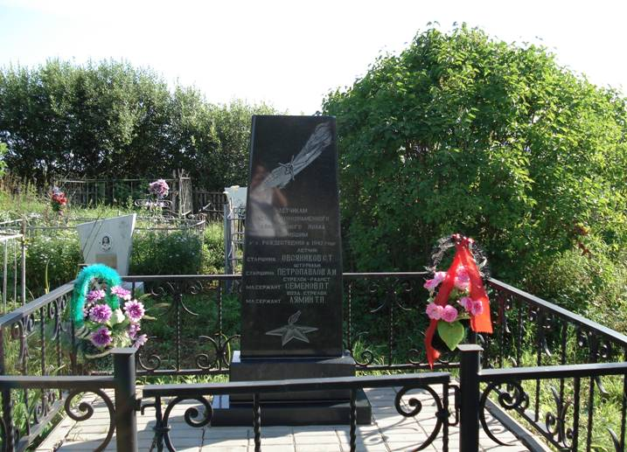

Братская могила советских летчиков
с. Рождествено

